**Лабораторна робота №5**

**Тема: *Моделювання та інтеграція потоків даних в ETL процесі, частина 1***

**Мета:** набути навичок роботи з Data Factory, створювати та працювати з контейнерами в хмарі, завантажувати дані в Synapse Analytics хмари

**Завдання:**

**1.** Отримати безкоштовний обліковий запис для студентів, використавши студентську пошту на ztu.edu.ua.

Отримав на почту ссилку для підтвердження академічного статуса (рисунок 1.1).

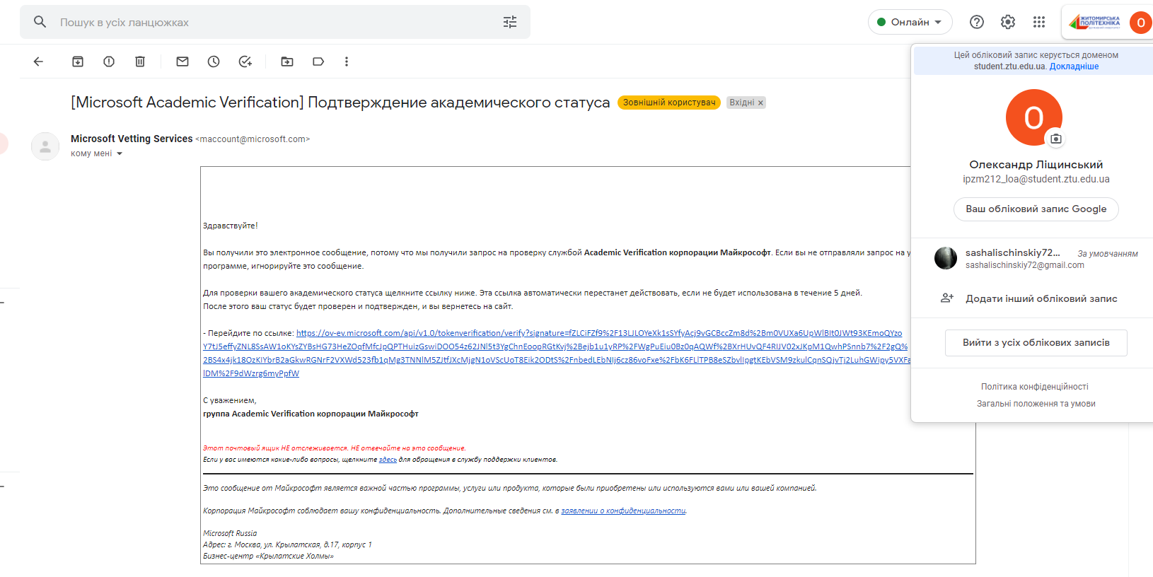

Рисунок 1.1

Після підтвердження отримав студентвький обліковий запис (рисунок 1.2)

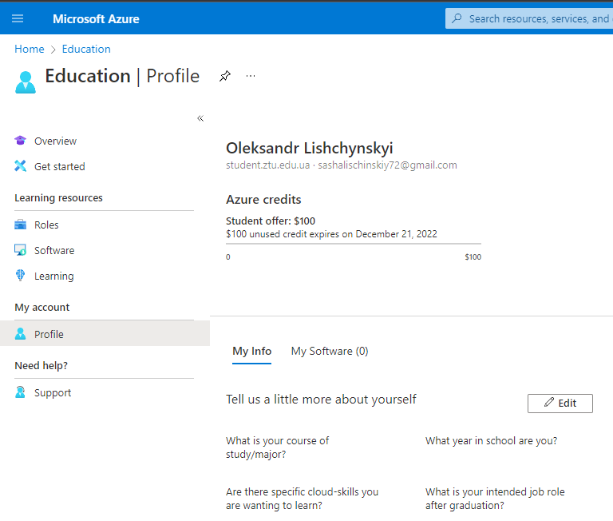

Рисунок 1.2

2. Створіть data factory з використанням інтерфейсу Azure Data Factory

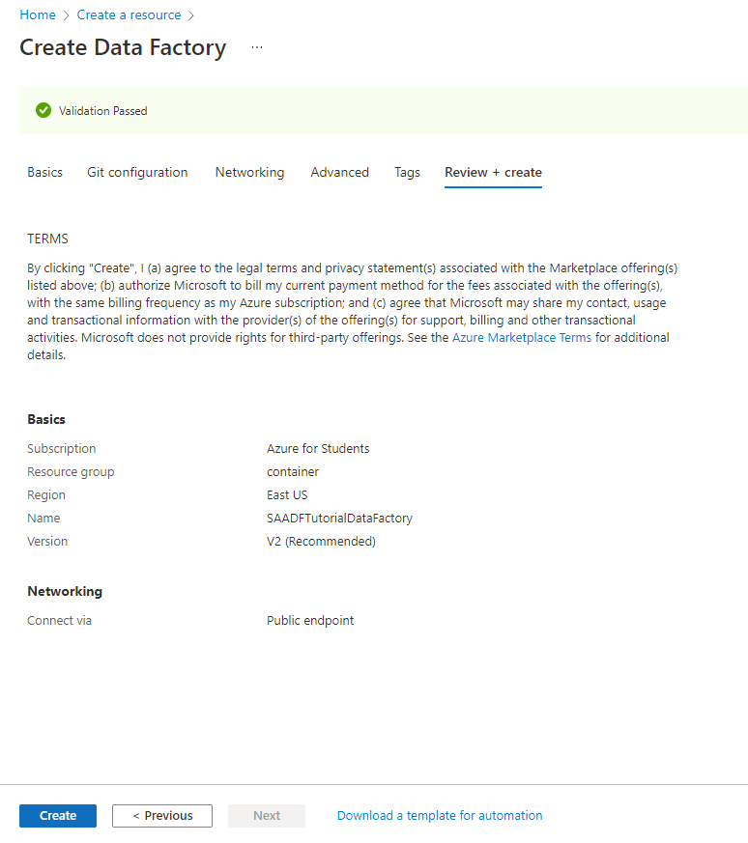

Рисунок 2.1

Створено Data factory (рисунок 2.2)

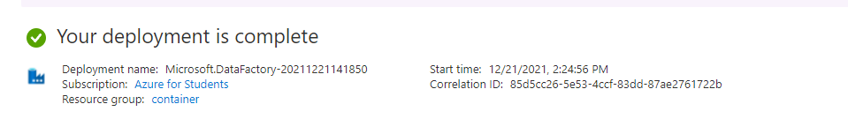

Рисунок 2.2

3. Створити контейнер для копіювання даних з папки в сховищі BLOB-об’єктів Azure в іншу папку, використовуючи інструмент Data Copy в Data Factory від Azure Microsoft:

Cтворено сховище (рисунок 3.1)

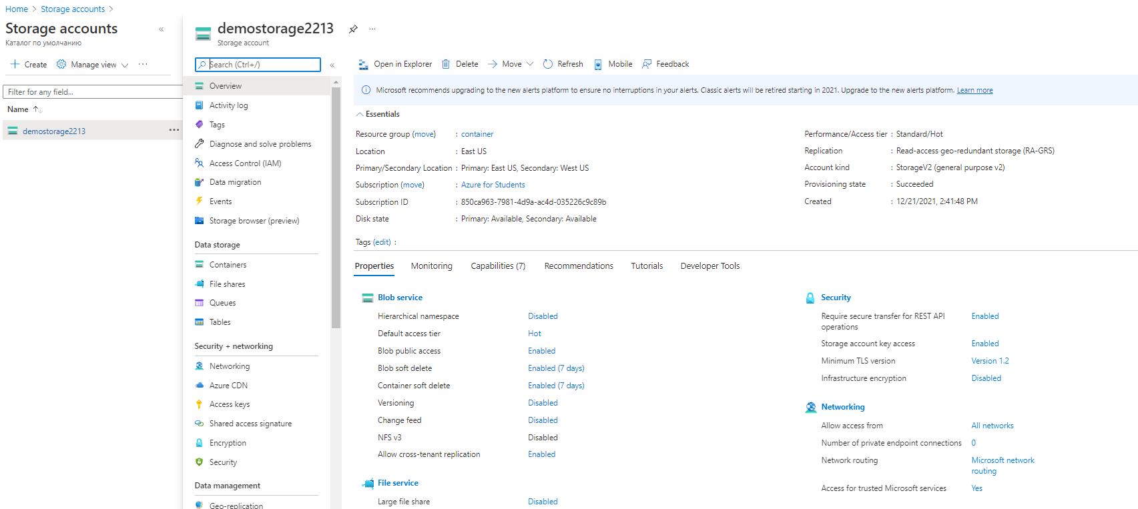

Рисунок 3.1

Створено контейнер (рисунок 3.2)

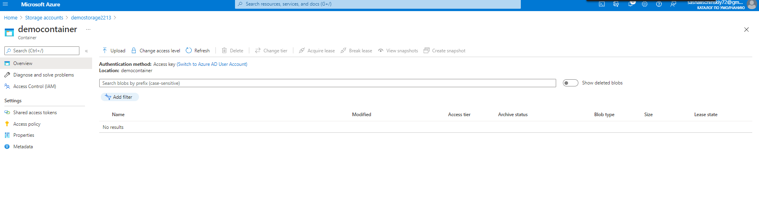

Рисунок 3.2

Створено папку і завантажено туди файл (рисунок 3.2).

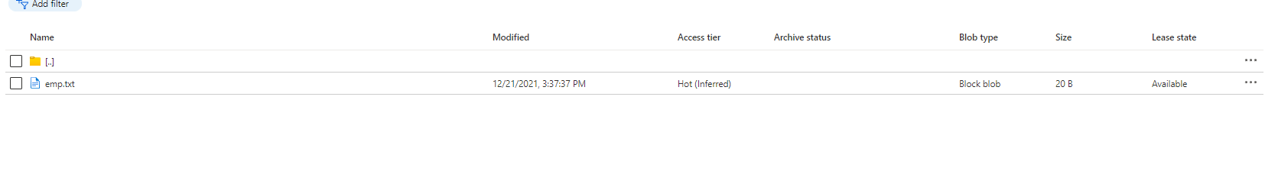

Рисунок 3.2

Створюємо Source data store (рисунок 3.3)

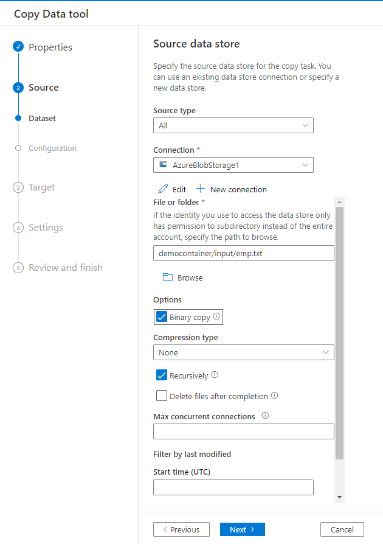

Створюємо destination data store (рисунок 3.4)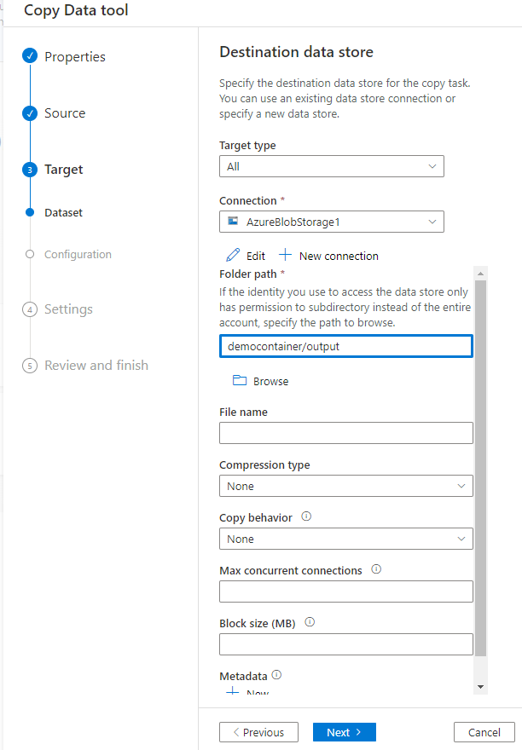

Створюємо pipeline (рисунок 3.4)

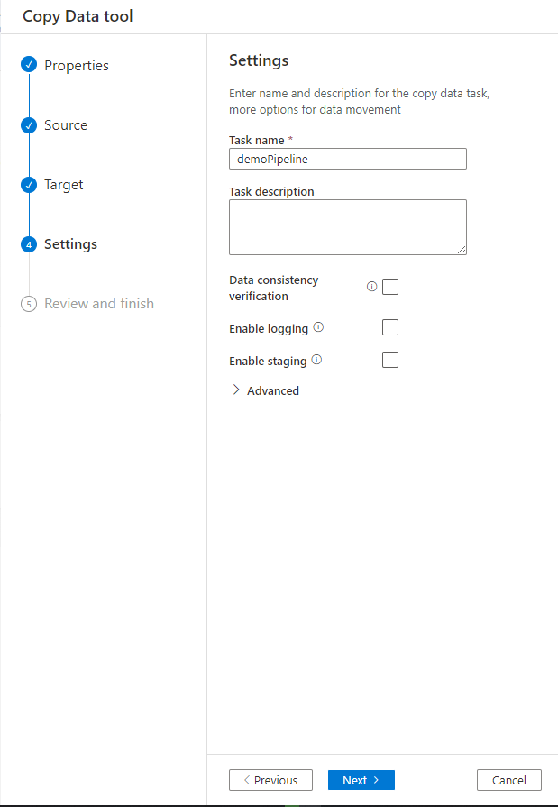

Рисунок 3.4

Деталі копіювання (русунок 3.5)

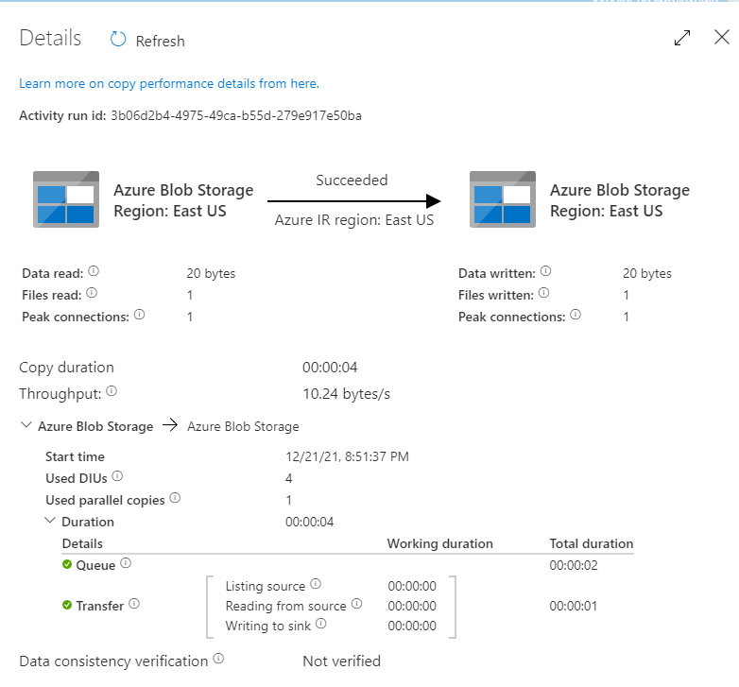

Рисунок 3.5

Бачимо, що з’явилася папка output(рисунок 3.5*) і в ній знаходиться файл emp.txt* який ми копіювали(рисунок 3.6)

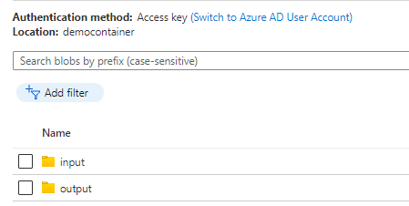

Рисунок 3.5

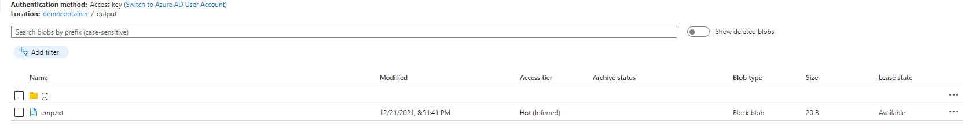

Рисунок 3.6

4. Провести завантаження даних в Azure Synapse Analytics за допомогою Azure Data Factory або контейнеру Synapse:

Створюємо *New connection* задопомогою щойно створених SQL database і SQL server *(рисунок 4.1)*

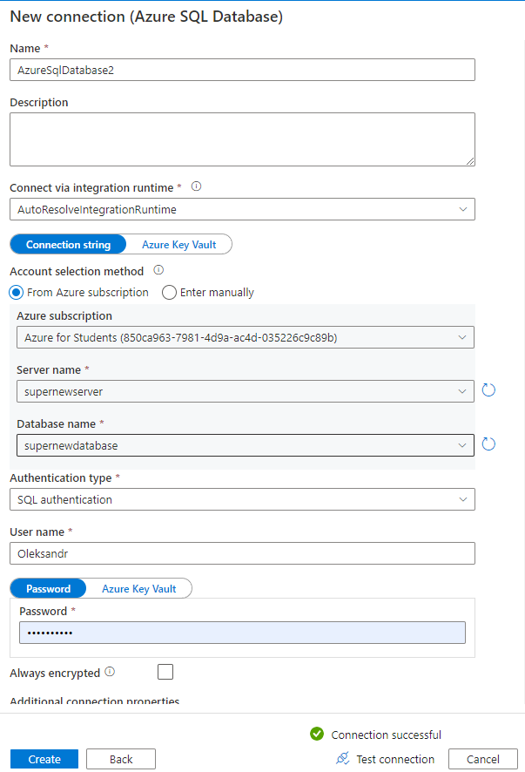

Рисунок 4.1

Створюємо *SQL Database* (рисунок 4.2)

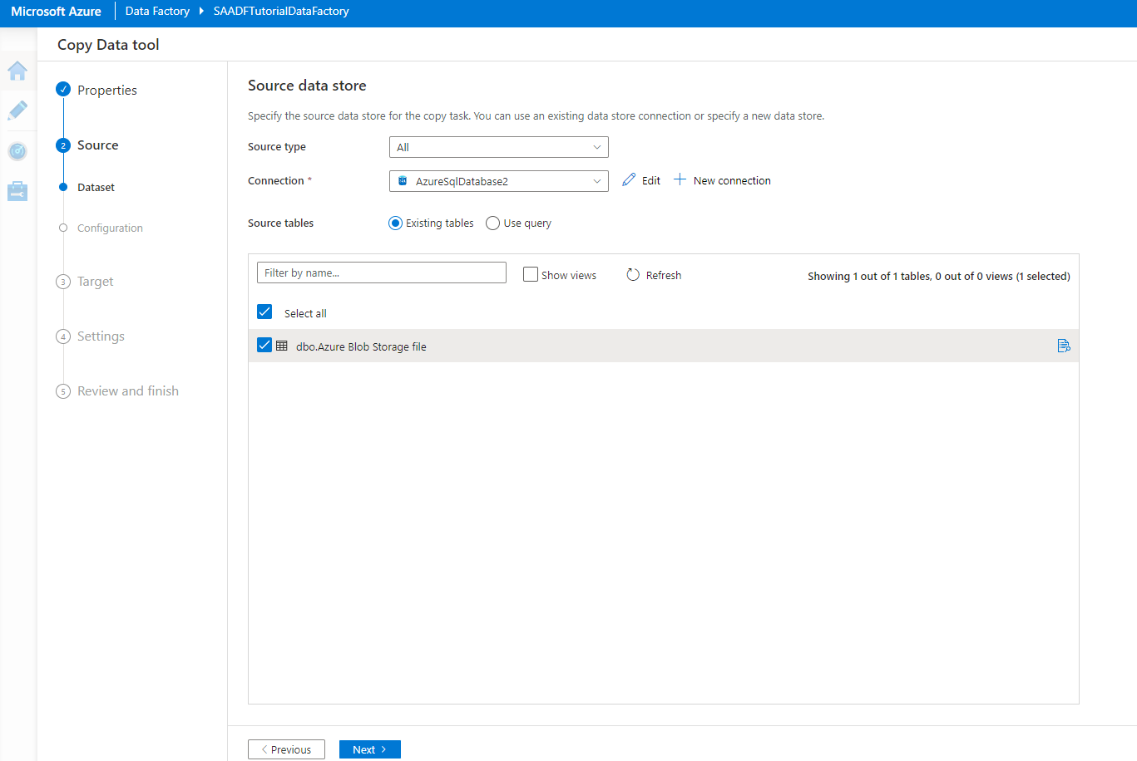

Рисунок 4.2

На рисунках 4.3 та 4.4 зображено успішне копіювання даних даних в Azure Synapse Analytics за допомогою Azure Data Factory.

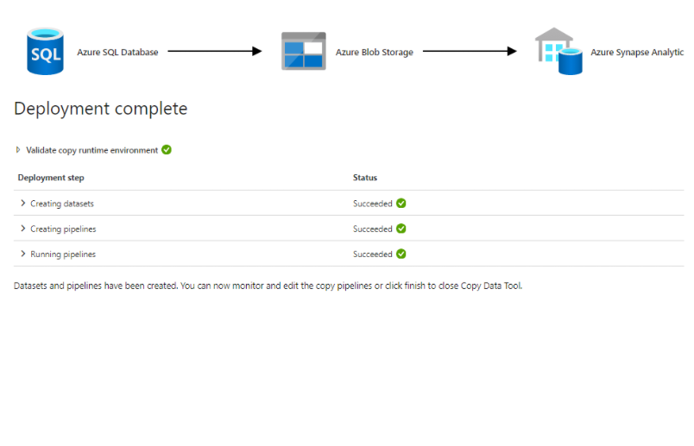

Рисунок 4.3

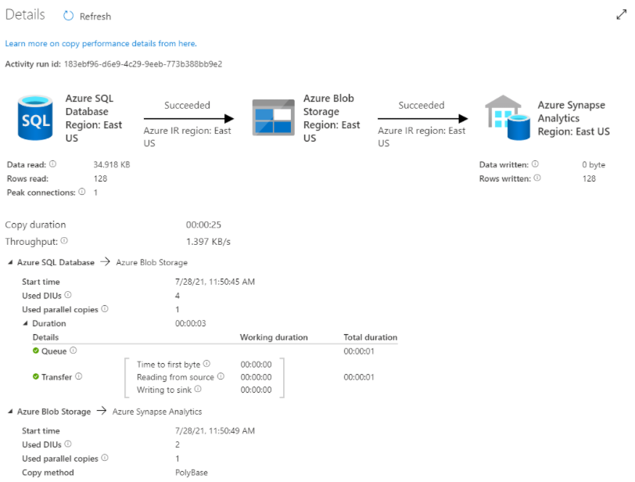

Рисунок 4.4

**Висновок:** в цій лабораторній роботі з Data Factory, я створював та працюв з контейнерами в хмарі та завантажив дані в Synapse Analytics хмари